**Scenariusz zajęć 29.03.2021r. - poniedziałek gr. II**

**Temat tygodnia: Wielkanoc**

**Temat dnia: Najpiękniejsze jajka.**

**Cel główny:**

- rozwijanie mowy,

- doskonalenie spostrzegawczości,

- rozwijanie sprawności manualnych,

- poszerzanie wiedzy przyrodniczej,

- rozwijanie sprawności ruchowej.

**• Zabawy ruchowe:**

[**https://youtu.be/4S9HVyB5G1Q**](https://youtu.be/4S9HVyB5G1Q)

[**https://youtu.be/oGJg1RSOof4**](https://youtu.be/oGJg1RSOof4)

**• Oglądanie jaj kurzych. Zwracanie uwagi na delikatność skorupki.**

**• Słuchanie opowiadania Grzegorza Kasdepke „Najpiękniejsze…”.**

*Jak wiadomo, każda mama pragnie, aby jej dziecko było naj, naj, najwspanialsze! Prawda?*

*Tak samo rzecz się miała z pewnymi dobrze mi znanymi kurami. Któregoś ranka wszystkie trzy zniosły jajka. Cóż to była za radość! Gdakały wniebogłosy ze szczęścia! Spoglądały z miłością na swe jajeczka. Otulały je delikatnie. Nasłuchiwały, czy zza kruchej skorupki nie dobiegnie ich czasem jakiś dźwięk. Jednym słowem, jak wszystkie mamy, robiły sporo zamieszania.*

*– Z mojego jajeczka – gdakała pierwsza kura – wyrośnie najsilniejszy kogucik na całym podwórku!*

*– A z mojego – gdakała druga – najpiękniejsza nioska w całej wsi!*

*Zaś trzecia kura była tak szczęśliwa, że nie wiedziała nawet, czy wolałaby chłopca, czy*

*dziewczynkę. Wszystkie jednak chciały, aby ich dzieci były najpiękniejsze. Postanowiły więc pomalować skorupki jajek najwspanialej, jak tylko potrafiły.*

*– Mój kogucik – gdakała pierwsza kura – będzie czerwony w niebieskie paski.*

*– A moja nioska – gdakała druga – będzie różowa w zielone groszki.*

*Zaś trzecia kura nie mogła się zdecydować, czy pomalować jajo na pomarańczowo w brązowe*

*kwadraciki, czy na brązowo w pomarańczowe trójkąciki. Wszystkie były przekonane, że z tak kolorowych jajek wyklują się najpiękniejsze kurczaki na świecie. (przerywamy opowiadanie i pytamy dzieci, co sądzą o pomyśle kurek i czy rzeczywiście z jajek wylęgną się kurczątka w kolorach skorupek. Następnie kontynuujemy opowiadanie, zwracając uwagę dzieci na to, kto miał rację).*

*I rzeczywiście. Którejś nocy usłyszały jakieś ciche trzaski, jakieś popiskiwania. Zanim się obejrzały, z popękanych kolorowych skorupek wyskoczyły ich dzieci.*

*– Jaka śliczniutka! – wygdakała pierwsza kura.*

*– Mój ty kochany! – rozczuliła się druga.*

*– Chlip, chlip! – płakała ze szczęścia trzecia kura.*

*A małe kurczaczki, wszystkie żółciutkie, jak gdyby pomalowało je samo słońce, rozejrzały się*

*dookoła i krzyknęły radośnie: „Mamo! Już jestem!”.*

**• Rozmowa na temat opowiadania.**

*Wyjaśnienie znaczenia słowa nioska.*

*− Co zniosły kury?*

*− Dlaczego chciały, aby ich dzieci były najpiękniejsze?*

*− Co zrobiły, aby tak się stało?*

*− Jak pomalowały jajka?*

*− Jakie kurczątka wykluły się z jajek?*

**• Ćwiczenie analizy i syntezy wzrokowej – „Popękane jajeczka”.**

*Dzieci ozdabiają jajka, wycinają (na trzy części). Składają sylwety jajek i przyklejają je na kartkach.*

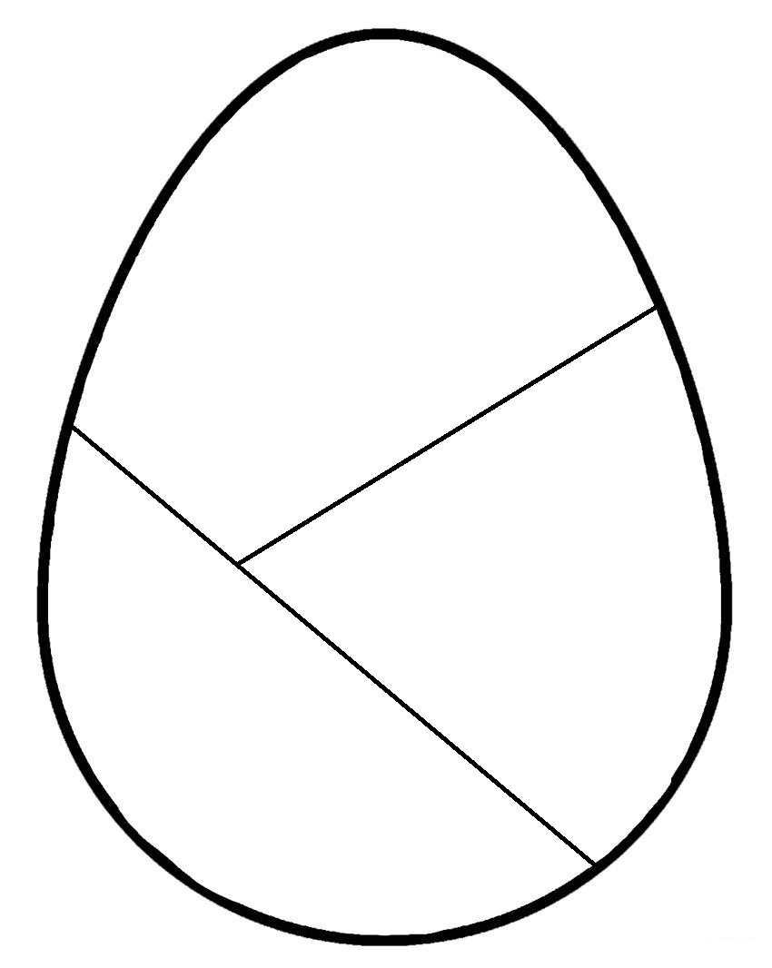

**• Zabawa ruchowa kształtująca postawę ciała – Kurczątka.**

*Dzieci przykucają na dywanie, głowy mają skulone między ramionami – są*

*kurczątkami, które zaraz wyklują się ze swych skorupek. Na hasło: Kurczątka się wykluwają*

*dzieci powoli podnoszą się, prostują stopniowo dolne i górne kończyny; kręcą głowami*

*w różnych kierunkach – oglądają świat, na którym się znalazły.*

**• Zabawy badawcze „Z czego składa się jajko?”**

*Jajko, spodeczki, jaja na twardo.*

*Zapoznanie z budową jaja kurzego: rozbicie surowego jajka; oglądanie białka i żółtka na*

*spodeczkach; określanie ich konsystencji i koloru. Wyjaśnianie jakie funkcje białko*

*i żółtko pełnią w jajku; podawanie charakterystycznych cech skorupki. Określanie przez*

*dzieci, w jakiej postaci można spożywać jajka. Degustowanie jaj ugotowanych na twardo.*

**• Ćwiczenia językowe „Jedno kurczątko”.**

*Rodzic wymawia słowa związane z Wielkanocą (w liczbie pojedynczej). Dzieci tworzą liczbę*

*mnogą od podanych słów. Np. mówi: jedno kurczątko, dwa... dzieci dopowiadają: kurczątka; N.: jeden baranek, trzy... (baranki).*